实验七 有向网的建立和最短路径的求解
学院 专业 班
学号 姓名

- 实习目的
- 掌握有向图的邻接矩阵的存储结构；
- 掌握有向图邻接矩阵建立的方法；
- 掌握迪杰斯特拉最短路径的算法；
- 实习内容
- 输入顶点数和边数，输入边上的权值，构建一个有向图的邻接矩阵的存储结构；
- 用迪杰斯特拉最短路径的算法求从顶点V0到其它顶点的最短路径
- 实验步骤
- 定义 图的邻接矩阵存储结构
- 编写函数CreateDN，建立有向图的邻接矩阵存储结构；
3. 编写迪杰斯特拉最短路径的函数，实现求解从V0到其它顶点的最短路径；
四．实现代码
1. 定义 图的邻接矩阵存储结构 （在所给的程序中找到定义部分）

2. 编写函数CreateDN，建立有向图的邻接矩阵存储结构；
（在所给的程序程序中找到建立有向图的程序，将代码粘贴过来。）
3. 编写迪杰斯特拉最短路径的函数
（在所给的程序中找到迪杰斯特拉最短路径的函数，找出更新最短路径数组的语句，用下划线标出来。）
4. 编写main 函数，补充完整程序。
void main()
{
int i,j;
MGraph g;
PathMatrix p; // 二维数组，路径矩阵
ShortPathTable d; // 一维数组，最短距离表
// 构造有向网g
Display(g); // 输出有向网
//函数调用
//以g中位置为0的顶点为源点，球其到其余各顶点的最短距离。存于d中
printf("最短路径数组p[i][j]如下:\n");
for(i=0;i<g.vexnum;++i)
{
for(j=0;j<g.vexnum;++j)
printf("%2d",p[i][j]);
printf("\n");
}
printf("%s到各顶点的最短路径长度为：\n",g.vexs[0]);
for(i=0;i<g.vexnum;++i)
if(i!=0)
printf("%s-%s:%d\n",g.vexs[0],g.vexs[i],d[i]);
}
5.运行结果 （截图）
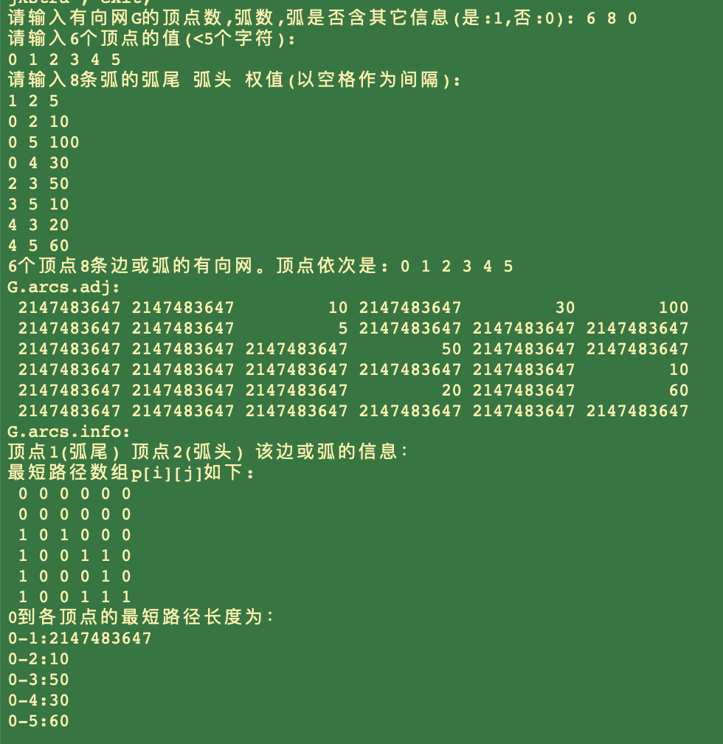

四 实验小结
通过本次实习，我掌握了

